Внеклассное воспитательное занятие
Класс: 2
Тема: Семь чудес света Древнего Мира
Форма занятия: интерактивная экскурсия
Беккер Надежда Алексеевна

Технологическая карта внеклассного воспитательного занятия

Ф.И.О. учителя: Беккер Н.А.
Тема занятия: Интерактивная экскурсия. Семь чудес света Древнего Мира
Направление внеклассной работы: Эстетическое и интеллектуальное воспитание
Форма занятия: Интерактивная экскурсия
Класс: 2
Цель занятия: создать условия для знакомства обучающихся с семью чудесами света
Задачи занятия:
Дидактические: Расширить кругозор детей
Развивающие: Развивать мышление, познавательный интерес, память и зрительное восприятие
Воспитательные: Воспитывать у детей уважение к истории и культуре

Презентация (ссылка для скачивания):

https://vk.com/doc246508843_679134068?hash=8G7Zj9zeLfzo0IVsdzPFaoJwHQmN1ulW3SGUhLB78YP&dl=1VGNRKhzwjB8dNjVTxj2ymdnstNzFQoOm2vkAtZu1zk

Характеристика этапов внеклассного занятия

Этап занятия | Методы и приемы работы | Деятельность учителя | Деятельность  обучающихся | Форма организации воспитате  льной деятельности (Ф-фрон  тальная, И-индивидуальная, П-парная, Г-групповая) | Дидактические средства,  интерактивное оборудование
Вводная часть | Словесный | - Прозвенел и смолк звонок.  Начинается урок.  Тихо девочки за парту сели,  Тихо мальчики за парту сели,  На меня все посмотрели.  - Сегодня мы отправимся в путешествие и узнаем много нового и интересного. Для того, чтобы узнать кто нам поможет в этом, я предлагаю вам отгадать одну загадку. Кто догадался, поднимает руку.  Она по ночам, по лесу летает,  Мышей, грызунов себе добывает.  С большими глазами её голова…  И как все зовут её детки…(сова)  -Сову считают самой мудрой птицей. Она хочет рассказать и показать нам семь чудес света. Она будет нашим гидом. Ну что, готовы? Тогда в путь!!!  Семь чудес света – это древнейшие памятники архитектуры, которые по праву считаются самыми великими творениями рук человека. | Приветствуют учителя  Называют персонажа | Ф  И | Устная беседа по теме, интерактивная презентация на доске  Слайд№1,2  Слайд№3
Основная часть  Заключительная часть | Словесный,  Наглядный  Практический  Словесный,  Наглядный  Словесный,  Наглядный  Словесный,  Наглядный  Словесный,  Наглядный  Словесный,  Наглядный  Практический  Словесный,  Практический  Словесный | 1) Пирамиды Египта (видео со слайда)  -Ливийская пустыня…Странный мир песков и жары, в котором тайными тропами проходят караваны. Высеченный из целой скалы Сфинкс с лицом фараона встречает нас возле пирамид. Историки и ученые считают, что Египетские пирамиды самое древнее чудо света, сохранилось по нынешний день в почти первозданном виде.  2)Висячие сады Семирамиды (видео со слайда)  -Остальным Чудесам света не так повезло, и до наших дней дожили только развалины некоторых из них. К примеру, Висячие сады Семирамиды, которые создавались в VI веке до н.э., были разрушены наводнениями во II веке.  Но даже обветшалые остатки этого величественного сооружения захватывают дух.  Задание: «Собери картинку» (приложение)  - Давайте выполним задание «Собери картинку».  - Для этого вам необходимо открыть конверты, которые лежат на ваших партах, и собрать картинку, как пазл. Молодцы! Какая красота!  3) Статуя Зевса в Олимпии (видео со слайда)  -Статуя Зевса из Олимпии, созданная приблизительно в 435 году до н.э. известным античным скульптором Фидием. На голове верховного бога находился венок, а в одной руке он держал золотую Нику, богиню Победы, в другой – скипетр, украшенный орлом, символизирующий верховную власть. Для ее создания использовали 200 килограммов золота. Статуя сгорела почти через тысячу лет в Константинополе.  4) Храм Артемиды в Эфесе (видео со слайда)  -Храм Артемиды в Эфесе- древний храм, располагавшийся на территории нынешней Турции. Был возведен в 550 году до н.э., но по прошествии двух веков его так же разрушил сильнейший пожар.  Физкультминутка:  -Ну что, устали? И я тоже. Давайте вместе сделаем физкультминутку.  Ветер дует нам в лицо,  Закачалось деревцо.  Ветер тише, тише, тише. (присесть)  Деревцо все выше, выше. (встать и вытянуть руки вверх)  -И ещё раз. Садитесь. Продолжаем.  5) Мавзолей в Галикарнасе (видео со слайда)  -Галикарнасский Мавзолей-древняя усыпальница карийского правителя Мавсола. Мавзолей создан архитектором Пифеем в 351 году до н.э. В 1494-м на юго-западе Турции были отмечены землетрясения, после которых сохранились лишь фундаменты и архитектурные фрагменты строения.  6) Колосс Родосский (видео со слайда)  - Колосс Родосский – огромная статуя, ставшая одним из семи Чудес света. Благодарные жители острова Родос решили построить её в честь бога солнца Гелиоса, который помог им выстоять в неравной борьбе с захватчиками. Построен в начале III века до н.э. греками, то он пал в результате серии сильнейших подземных толчков где-то между 224 и 225 годами до н.э.  7) Александрийский маяк (видео со слайда)  -Александрийский маяк, построенный в III веке до н.э. по указанию правящей династии Птолемеев, является вершиной инженерно-технической мысли того времени. Строение продержалось до 1480 года, обеспечивая надежным освещением прибрежные воды. В XV веке маяк был частично разрушен землетрясением.  Задание: «Раскрась маяк» (приложение)  - Ребята, давайте выполним задание «Раскрась маяк».  Для этого возьмите карандаши и листочки-раскраски на ваших партах.  Очень красиво! Молодцы!  - Вот и закончилось наше путешествие.  - А теперь давайте посмотрим, кто был внимательным на экскурсии.  8) Вопросы на слайдах:  1)Сколько чудес света Древнего Мира вы знаете?  а) пять  б) восемь  в) десять  г) семь  2) Сколько чудес света сохранилось до наших дней?  а) 4  б) 3  в) 1  г) 2  3)Какое чудо света сохранилось до наших дней?  а) Статуя Зевса;  б) Храм Артемиды;  в) Пирамиды Египта;  г) Александрийский маяк.  4) Какое чудо света попадает под определение Первого в мире Ботанического сада?  а) Мавзолей в Галикарнасе;  б) Храм Артемиды;  в) Висячие сады Семирамиды;  г) Александрийский маяк.  5) В Эфесе был сооружен...  а) Храм Зевса;  б) Храм Артемиды;  в) Храм Перуна;  г) Храм Рамзеса.  6) Как звали правителя, для которого возводился Галикарнасский мавзолей?  а) Хаммурапи;  б) Абиешу;  в) Илиман;  г) Мавсол.  7) В какой стране находится единственно сохранившееся чудо света?  а) в Италии;  б) в Египте;  в) в Византии;  г) в Англии.  8) Какую функцию выполнял Александрийский маяк?  а) являлся украшением;  б) указывал безопасный путь морякам ночью и днем;  в) использовался в качестве защитного укрепления;  г) стал водонапорной башней для орошения местности.  - Какие вы большие молодцы, ответили на все мои вопросы.  Рефлексия:  - Обратите внимание на ваши парты, на них лежат красные и зелёные кружочки;  - Поднимите зелёный кружок те, кто узнал что-то новое и справился с заданиями;  - А красный кружок – те, кто не узнал ничего нового и не справился с заданиями.  - Мне было очень приятно проводить для вас экскурсию. А теперь мне пора. До новых встреч! | Слушают  Слушают  Складывают  Слушают  Слушают  Выполняют  Слушают  Слушают  Слушают  Раскрашивают  Рефлексия  Прощаются | Ф  Ф  П  Ф  Ф  Ф  Ф  Ф  И  И  Г  Ф | Слайд №4  Слайд№5  Слайд№6  Слайд№7  Слайд№8  Слайд№9  Слайд№10  Слайд№11  Слайд№12  Слайд№13  Слайд№14  Слайд№15  Слайд№16  Слайд№17  Слайд№18  Слайд№19  Слайд№20  Слайд№21  Слайд№22  Слайд№23  Слайд№24  Слайд№25  Слайд№26  Слайд№27
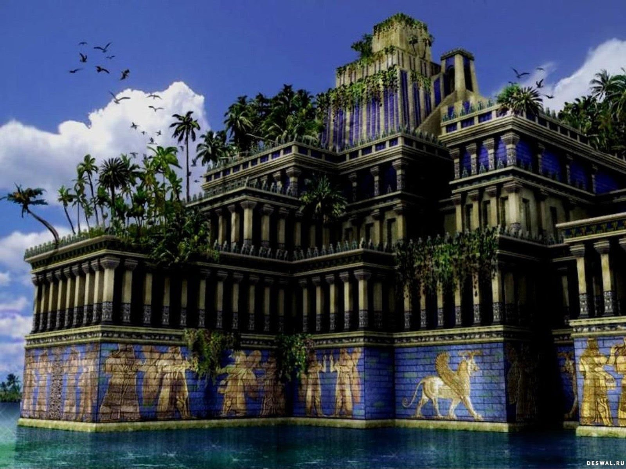

Приложение 1
Приложение 2


